**numer sprawy: OR-D-III.272.68.2024.AP**

**załącznik nr 2.2 do specyfikacji warunków zamówienia (SWZ)**

**Opis przedmiotu zamówienia**

**CZĘŚĆ II ZAMÓWIENIA** **– kalendarze KSOW**

**1.****Kalendarz książkowy A4**

**Ilość:** **700 szt.**

Parametry techniczne

Kalendarz książkowy na 2025 rok, format bloku A4: 21 x 26,5 cm

Układ tygodniowy; druk szaro-bordowy; registry drukowane

Kalendarium minimum trzyjęzyczne w tym polskie, zaznaczone imieniny oraz numeracja dni tygodnia, święta; perforacja narożna

Papier kalendarium – kremowy 80 g/m²

Oprawa: szyta i klejona wykonana z okleiny, wstążka

Kalendarz zakończony miejscem na adresy i notatki

Oznakowanie

**Kalendarz będzie zawierał wklejoną 1 dwustronną kartę informacyjną PROW/KSOW według indywidualnego projektu z wykorzystaniem zdjęć/grafiki będących w dyspozycji Zamawiającego**

Tłoczenie aktualnego roku, logotypów i sloganu na przedniej stronie okładki

Kolorystyka

Okładka: Gładka, matowa, pięć kolorów (brązowy, zielony, czerwony, czarny, granatowy)   
UWAGA: Kolory okładek powinny mieć te same odcienie co kolory okładek kalendarza B5 i A6, tak aby stanowiły komplet

Proporcjonalne rozłożenie kolorów w stosunku do nakładu

Przykładowa wizualizacja okładki (przykład z 2018 roku) i środka

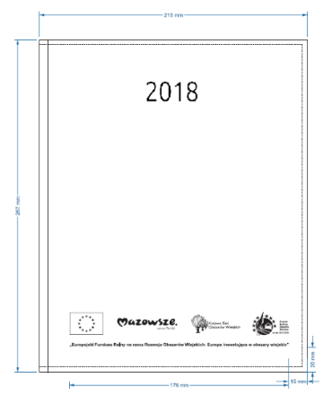 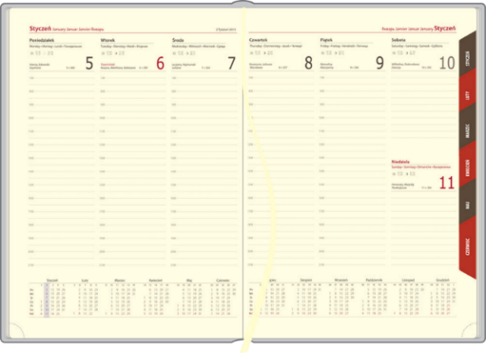

**2.****Kalendarz książkowy B5**

**Ilość: 700 szt.**

Parametry techniczne

Kalendarz książkowy na 2025 rok, format: 17 x 24 cm

Kalendarz zamykany na gumkę w pionie o szerokości minimum 13 mm i grubości minimum 2 mm, kolor gumki dopasowany do koloru oprawy

Układ kalendarza: 1 tydzień na 1 stronie, na stronie obok miejsce na notatki

Kalendarium minimum trzyjęzyczne w tym polskie, zaznaczone imieniny oraz numeracja dni tygodnia, święta. Oprawa: szyta i klejona, wykonana z okleiny, wstążka i miejsce na długopis (kolorystycznie dobrane do oprawy i gumki)

Papier kalendarium – kremowy 80 g/m²

Oznakowanie

**Kalendarz będzie zawierał wklejoną 1 dwustronną kartę informacyjną PROW/KSOW według indywidualnego projektu z wykorzystaniem zdjęć/grafiki będących w dyspozycji Zamawiającego**

Kalendarz zakończony miejscem na adresy i notatki

Tłoczenie aktualnego roku, logotypów i sloganu na przedniej stronie okładki

Kolorystyka

Okładka: Gładka, matowa, pięć kolorów (brązowy, zielony, czerwony, czarny, granatowy)

UWAGA: Kolory okładek powinny mieć te same odcienie co kolory okładek kalendarza A4 i A6, tak aby stanowiły komplet

Proporcjonalne rozłożenie kolorów w stosunku do nakładu

Przykładowa wizualizacja okładki i środka (zastosowane inne logotypy i tekst są przykładowe)

Przykładowa wizualizacja okładki (przykład z 2021 roku) i środka

Kalendarz B5

Przykładowa okładka kalendarza B5 z tłoczeniem  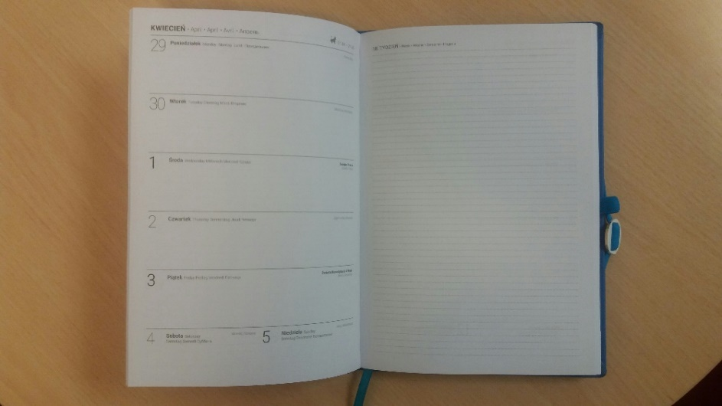

**3.****Kalendarz kieszonkowy A6**

**Ilość: 800 szt.**

Parametry techniczne

Kalendarz książkowy na 2025 rok w formacie A6: 8,7 x 15 cm

Kalendarz zamykany na gumkę w pionie o szerokości minimum 6 mm, kolor gumki dopasowany do koloru oprawy

Układ tygodniowy; druk szaro-bordowy na papierze kremowym

Kalendarium minimum trzyjęzyczne w tym polskie, zaznaczone imieniny, święta

Papier kalendarium – kremowy 80 g/m²

Oprawa: szyta i klejona, wykonana z okleiny, wstążka

Oznakowanie

**Kalendarz będzie zawierał wklejoną 1 dwustronną kartę informacyjną PROW/KSOW według indywidualnego projektu z wykorzystaniem zdjęć/grafiki będących w dyspozycji Zamawiającego**

Tłoczenie aktualnego roku, logotypów i sloganu na przedniej stronie okładki

Kolorystyka

Okładka: Gładka, matowa, pięć kolorów (brązowy, zielony, czerwony, czarny, granatowy)

UWAGA: Kolory okładek powinny mieć te same odcienie co kolory okładek kalendarza A4 i B5, tak aby stanowiły komplet

Proporcjonalne rozłożenie kolorów w stosunku do nakładu

Przykładowa wizualizacja okładki (przykład z 2017 r.)

Kalendarz kieszonkowy 

Przykładowa wizualizacja kalendarza kieszonkowego - widok okładki z zaznaczoną gumką oraz pokazanie rozmieszczenia logo i sloganu

**4.****Biuwar**

**Ilość: 400 szt.**

Parametry techniczne

Kalendarz nastolny na 2025 rok; 52 karty zrywane; format kartki 56,5 x 41,5 cm

Na stronie: pole na notatki, skrócone kalendarium roczne 2024 oraz 2026(małe), rozbudowane kalendarium na 2025 (duże) z numeracją tygodni, święta i niedziele zaznaczone na czerwono

Papier: karty – offset 90 g/m²; podkładka – tektura 1,5 mm

druk – jednostronny, barwny

introligatorka: spód podklejany kartonem (tektura 1,5 mm), całość klejona po dłuższej krawędzi dolnej

Oznakowanie

Strona wykonana według indywidualnego projektu z wykorzystaniem zdjęć/grafik będących   
w dyspozycji Zamawiającego oraz zdjęć/grafik będących w dyspozycji Wykonawcy

Przykładowa wizualizacja (z 2018 roku)

Biuwar kalendarz nastolny

Przykładowa wizualizacja kalendarza nastolnego z zastosowaniem indywidualnej grafiki

**5.****Kalendarz trójdzielny**

**Ilość: 900 szt.**

Parametry techniczne

Kalendarz ścienny na 2025 z całoroczną główką i zrywanymi kartami kalendarium

Format kalendarza 32 x 86 cm

Każdy kalendarz zapakowany w kopertę miękką. Na kopercie znakowanie (bezpośrednie, nie w formie naklejki) - logotypy i slogan wersja monochromatyczna

Papier: główka – karton 230 g/m²; plecy – karton 300 g/m²; kalendarium – papier offset 90 g/m²

Pasek regulowany z czerwonym okienkiem

Główka kalendarza przygotowana pod zawieszenie na ścianie (dziurka standardowa w górnej części na wylot)

**Główka**

Format 32 x 20 cm; główka z efektem wypukłości doklejona do pleców

Druk jednostronny barwny + wybiórczo lakier UV błysk. Oznakowanie**:** według indywidualnego projektu

**Kalendarium**

Trzy oddzielne bloczki (30 x 13,5 cm), doklejone do pleców, miesiąc bieżący wyróżniony kolorystycznie, podwójne imiona, bieżąca numeracja tygodni, druk jednostronny, barwny

**Plecy oraz przedłużenie pleców**

Druk jednostronny, barwny. Bigowanie pleców w trzech miejscach. Oznakowanie**:** według indywidualnego projektu

**Projekt główki i pleców**

W cenę realizacji wliczone jest przygotowanie 3 wersji graficznych projektu kalendarza

Projekt indywidualny z wykorzystaniem zdjęć/grafik będących w dyspozycji Zamawiającego oraz zdjęć/grafik będących w dyspozycji Wykonawcy

Przykładowa wizualizacja kalendarza (przykład z 2017 r.)

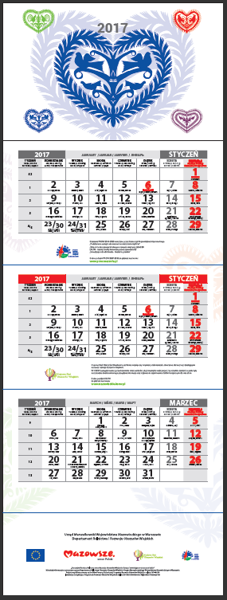

Zamieszczone powyżej zdjęcia/grafiki są jedynie przykładem graficznym i nie stanowią obligatoryjnego wzoru. Zamawiający dopuszcza odchylenia od rozmiarów/parametrów technicznych określonych powyżej w granicach +/- 10 %. Przedmiot zamówienia pakowany będzie w kartony zbiorcze z etykietą zawierającą opis tj. nazwę przedmiotu oraz ilość

**UWAGA!!!**

**DOSTAWA OBEJMOWAĆ BĘDZIE ROZŁADUNEK W BUDYNKU Z WINDĄ (BRAK MOŻLIWOŚCI PRZEWOZU MATERIAŁÓW PRZY POMOCY WÓZKA PALETOWEGO). USŁUGA OBEJMUJE WNIESIENIE KALENDARZY DO POMIESZCZEŃ MAGAZYNOWYCH WSKAZANYCH PRZEZ ZAMAWIAJĄCEGO. KAŻDA PACZKA POWINNA BYĆ OPISANA ZGODNIE Z ZAŁĄCZNIKIEM NR 3 DO UMOWY**

Projekty nadruków oraz kolory technik drukarskich oraz innych technik reprodukcji muszą być wykonane zgodnie z Systemem Identyfikacji Wizualnej Marki Mazowsze dostępnej na stronie <https://mazovia.pl/pl/samorzad/marka-mazowsze/>

oraz Zasadami Wizualizacji Programu Rozwoju Obszarów Wiejskich 2014-2020, dostępnej na stronie <https://www.gov.pl/rolnictwo/ksiega-wizualizacji-i-logotypy>

Wytyczne dotyczące stworzenia emblematu i określenie standardowej kolorystyki logo UE dostępne są na stronie internetowej:<http://europa.eu/about-eu/basic-information/symbols/flag/index_pl.htm>

Zamawiający zastrzega sobie prawo do zmiany wzoru nadruku, kolorystyki materiałów i formy umieszczenia na nich logotypów, w przypadku niespełnienia oczekiwań Zamawiającego odnośnie do przedstawionego przez Wykonawcę projektu materiału reklamowego dot. kolorystyki lub jego wyglądu

Logotypy i slogan, które będą użyte w projektach:

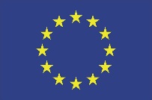

„Europejski Fundusz Rolny na rzecz Rozwoju Obszarów Wiejskich: Europa inwestująca w obszary wiejskie”